**南京一中智慧校园教师端安装使用说明**

**一、软件安装**

A安卓手机直接扫描以下二维码，扫码后请选择浏览器打开，下载安装

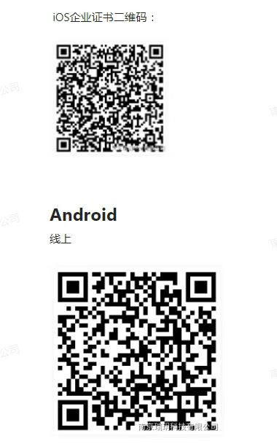

B苹果手机请按下面说明，扫面下面这个二维码安装：

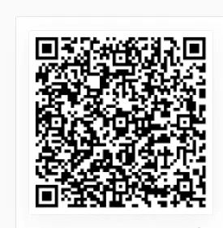

苹果手机安装说明（请按此流程）

1. 首先打开手机自带的二维码扫描功能，扫描APP二维码，点击安装按钮、安装APP;

（如未找到二维码扫描功能，可在设置---控制中心---更多控制里找到“扫码器”）

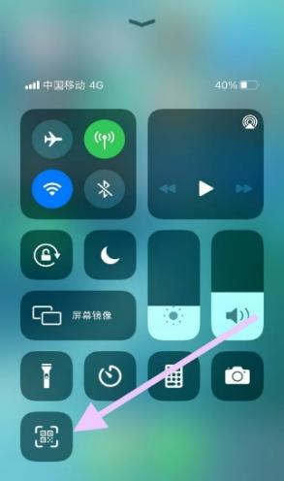 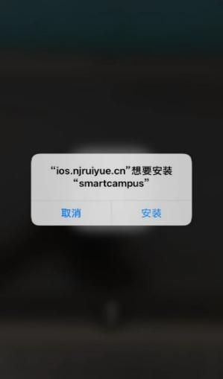

点击安装后就以后就开始自动安装，一般会在您手机最后一个APP找到

2、APP安装成功后，打开APP时提示未受信任，需要进行如下设置；

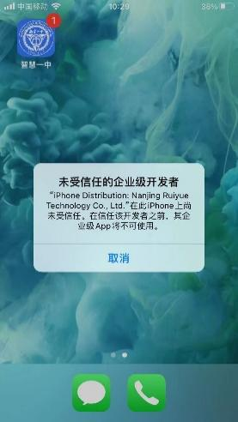

3、点击设置按钮进入设置页面，再点击“通用”；

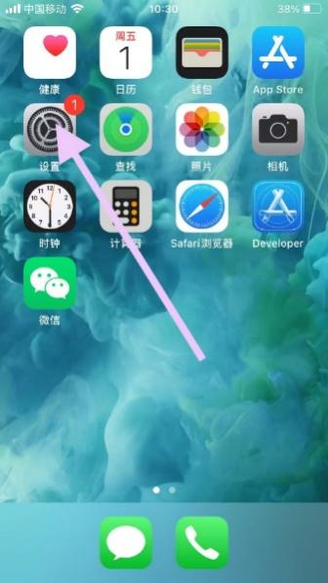 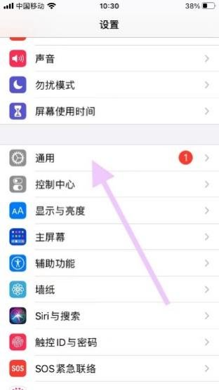

4、然后点击“设备管理”，选择要信任的APP；

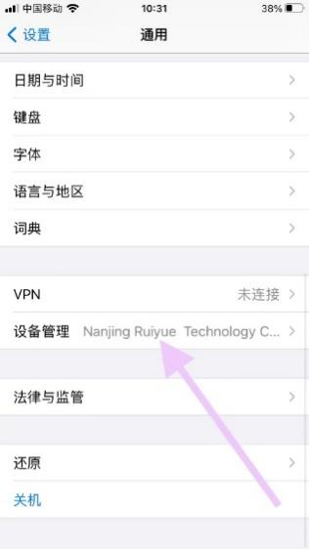 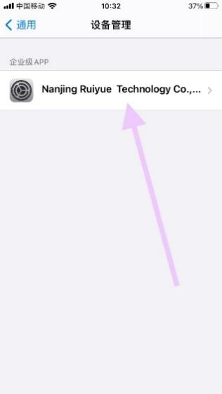

5、最后选择信任，点击“信任”按钮，信任后可以正常打开APP。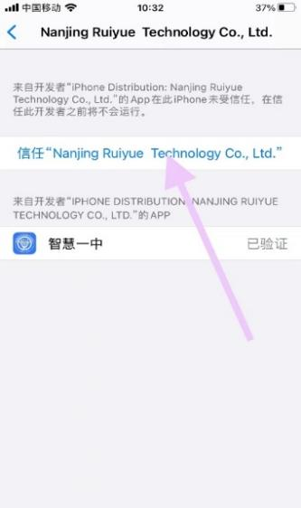 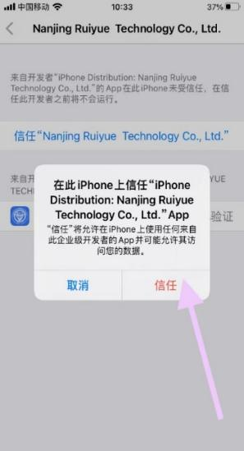

**二、APP登录**

请使用办公短号对应的移动长号码输入后获取验证码登录。

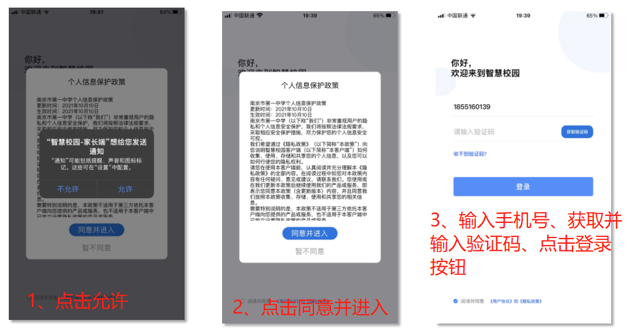

**三、充值**

